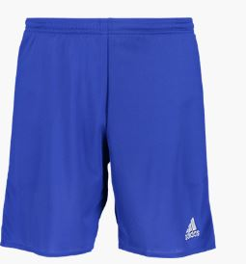
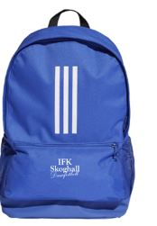
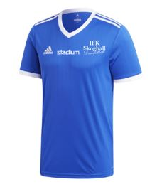
Shorts kostar 169 kr med Initialer

Ryggsäck kostar 299 kr med initaler

Tshirt kostar 140 kr. Vi kommer ha spelarnas
efternamn på ryggen

